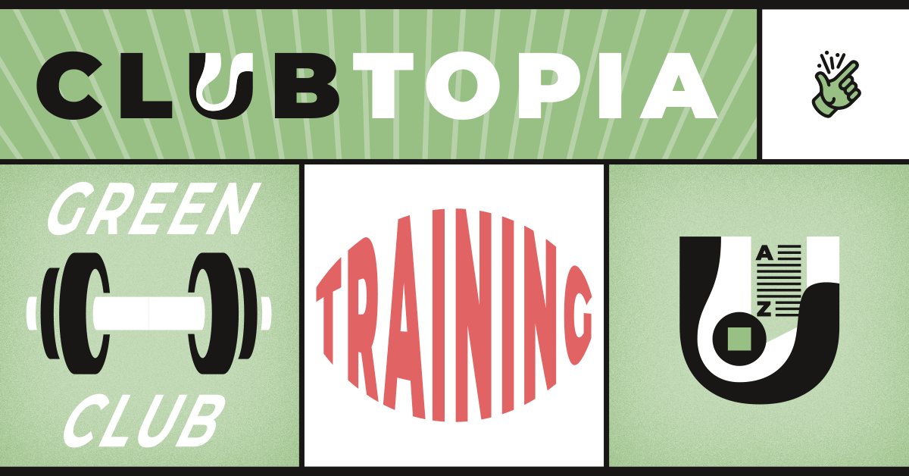
Anmeldung Green Club Training
Liebe*r künftige*r Green Club Manager*in,
wir freuen uns über dein Interesse und bitten dich zur Anmeldung das nachfolgende Formular auszufüllen. Deine Daten behandeln wir vertraulich. Bei Fragen wende dich an gregersen@bund-berlin.de ------------------------------------------------------------------------------
Hiermit melde ich mich zum Green Club Training im März und April 2022 an. Damit verpflichte ich mich zur Teilnahme an den Online-Schulungsterminen von mindestens 3 der 4 Module sowie zum Erfüllen der praktischen Übungen. Ich nehme zur Kenntnis, dass ich das Zertifikat nur nach Teilnahme an den Schulungsterminen und Ablegen der praktischen Abschlussprüfung erhalte. Die Schulung ist für die Teilnehmer*innen kostenfrei und findet online statt (Zugang über Zoom).
Welche Themen interessieren dich besonders? Welche Lernwünsche und -ziele hast du für die Schulungsreihe?
Klicken oder tippen Sie hier, um Text einzugeben.

In welchem Bereich/Club/Event arbeitest du?
Klicken oder tippen Sie hier, um Text einzugeben.
Wie hast du von der Schulungsreihe erfahren?
Wählen Sie ein Element aus.
Sonstige:
Meine Daten
Vorname und Name | Klicken oder tippen Sie hier, um Text einzugeben.
Organisation | Klicken oder tippen Sie hier, um Text einzugeben.
Funktion/Position | Klicken oder tippen Sie hier, um Text einzugeben.
E-Mail-Adresse | Klicken oder tippen Sie hier, um Text einzugeben.
Telefonnummer | Klicken oder tippen Sie hier, um Text einzugeben.
Adresse (für Versand von Unterlagen) | Klicken oder tippen Sie hier, um Text einzugeben.

Datenverarbeitung
Hiermit willige ich ein, dass meine E-Mail-Adresse, Anschrift sowie Telefonnummer für die Korrespondenz bezüglich des Green Club Trainings verwendet werden darf. Den Projektpartnern BUND Berlin e.V. sowie clubliebe e.V. ist es damit gestattet, die Daten für die Projektlaufzeit zu speichern und zu verarbeiten. Eine Weitergabe an Dritte erfolgt nicht. Genauere Informationen zum Datenschutz im Projekt Clubtopia finden sich unter https://clubtopia.de/datenschutzerklaerung/. Ich kann meine Einwilligung ohne Angaben von Gründen mit Wirkung für die Zukunft widerrufen.

---------------------------------------------------------------------------------------
Unterschrift Teilnehmer*in (elektronische Unterschrift möglich)
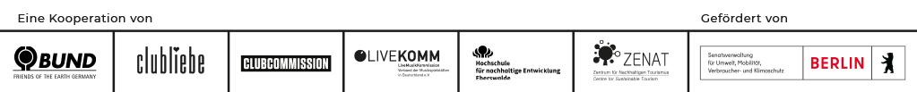

Deine Motivation
Warum möchtest du teilnehmen? Wie/Wann möchtest du die Inhalte anwenden? Hast du schon eine Idee für ein Umsetzungskonzept?
Klicken oder tippen Sie hier, um Text einzugeben.

